Sąlygų 1 priedas

PARDUODAMŲ TRANSPORTO PRIEMONIŲ IR MECHANIZMŲ SĄRAŠAS

Eil. Nr. | Markė, modelis | Valstybinis numeris | Pradinė pardavimo kaina, Eur su PVM | Techninės apžiūros galiojimas | Būklės aprašymas | Kita informacija | Laikymo vieta
1 | Automobilis Mitsubishi Outlander | ERZ 436 | 1 433,60 | Negalioja | Netvarkinga. Korozijos pažeista: variklio gaubtas, amortizatorių atramos, stabdžių diskai, galiniai ir priekiniai sparnai, apgadintas priekinis ir galinis bamperis, bagažinės dangtis, visos durys, vairas, apibraižyta panelė, automobilis stovėjęs apie 3 (tris) metus, išsikrovusi akumuliatoriaus baterija. | Pirma registracija 2009-09-30, variklio galingumas 125 kW, variklio darbinis tūris 2360 cm3, kuro rūšis benzinas, automatinė pavarų dėžė, rida – 461200 km. | Gudelių g. 49, Vilnius

Nr. 1 Automobilis Mitsubishi Outlander
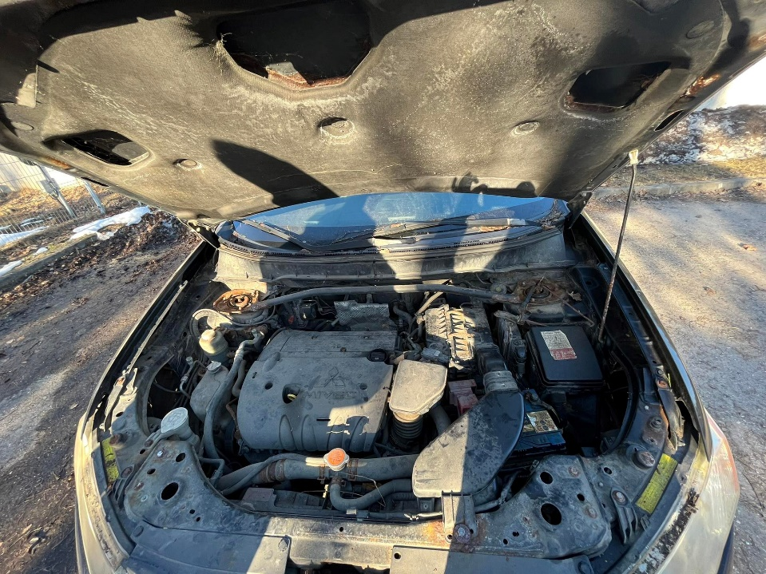
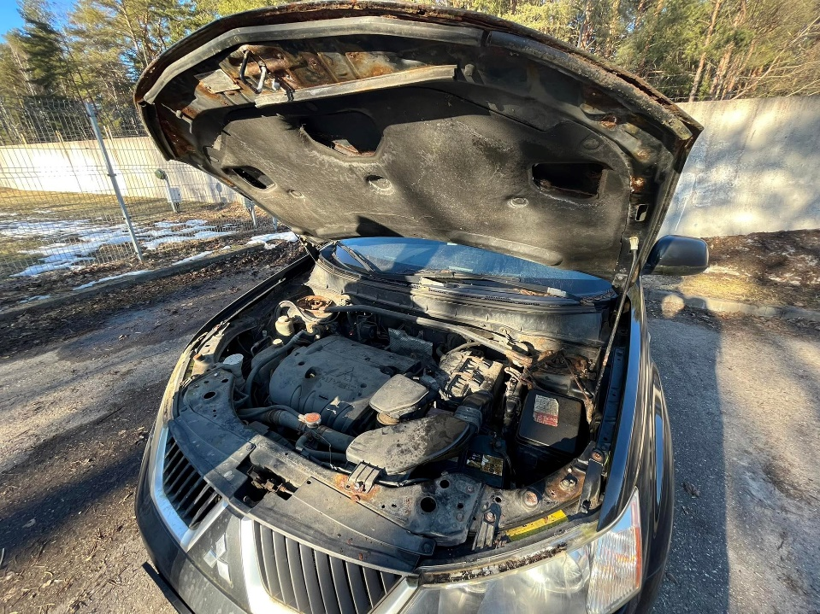
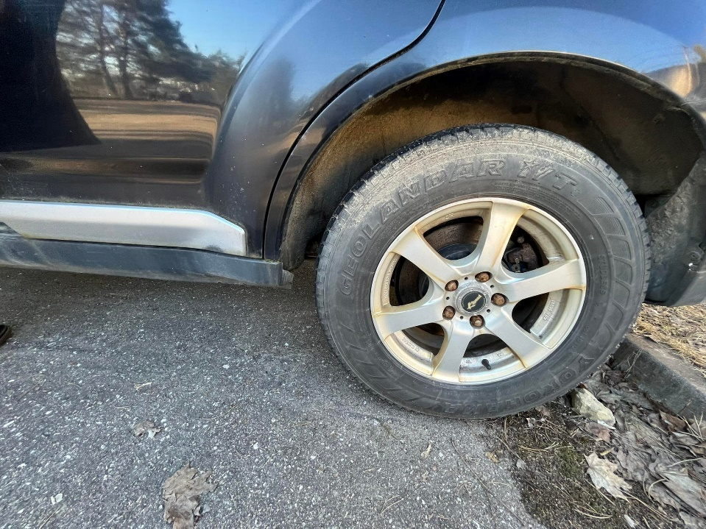
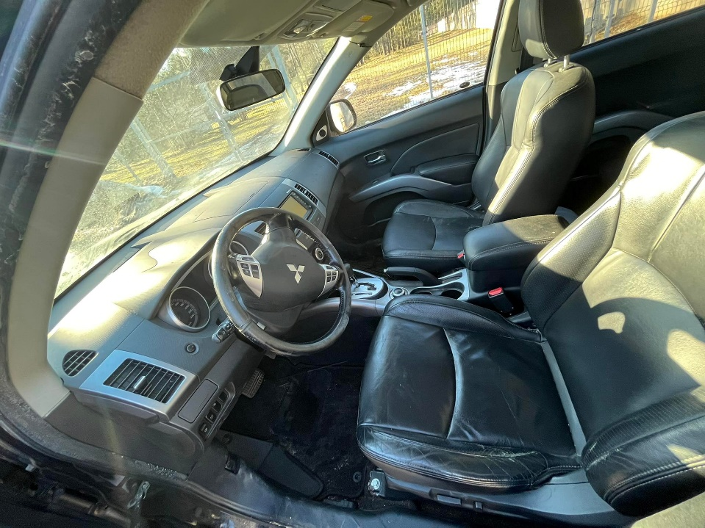
Nr. 1 Automobilis Mitsubishi Outlander
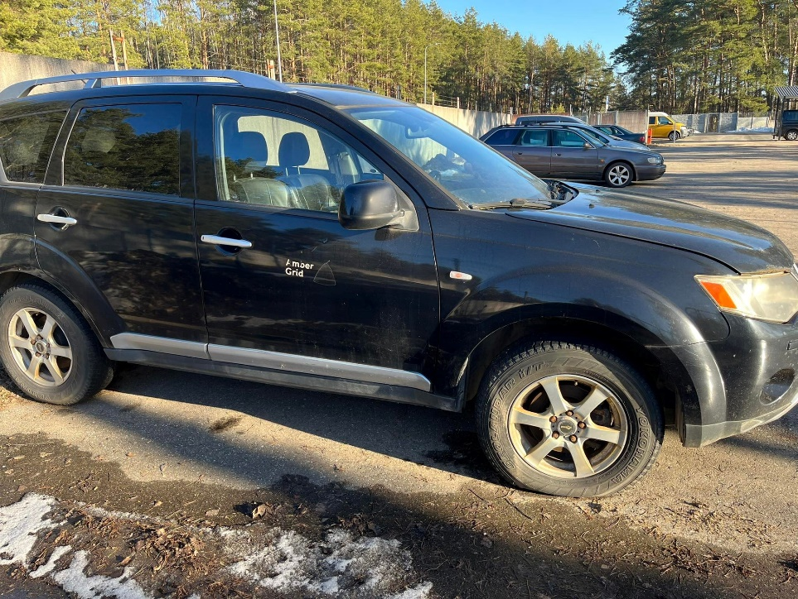
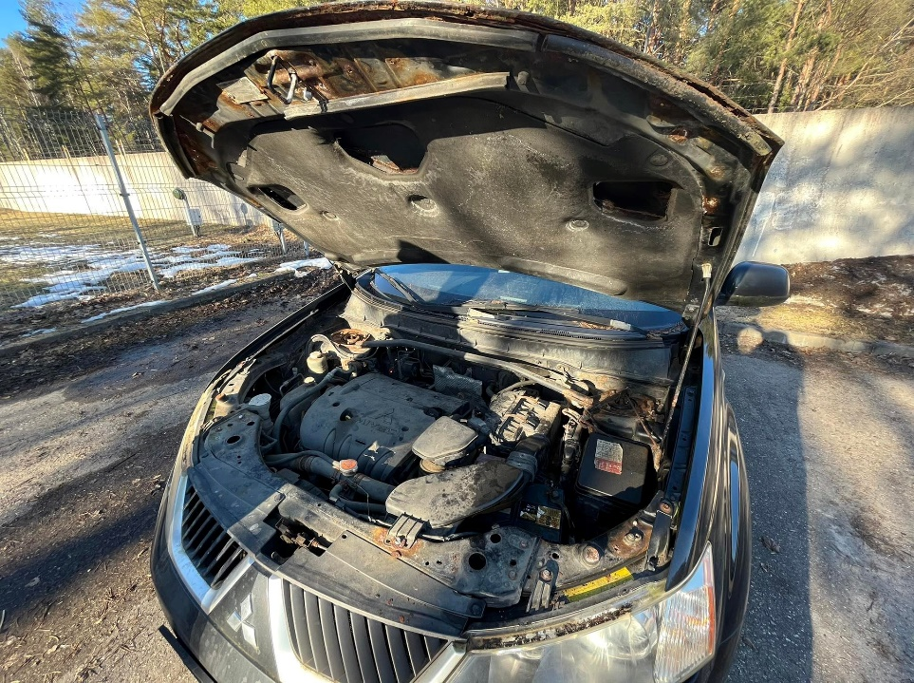
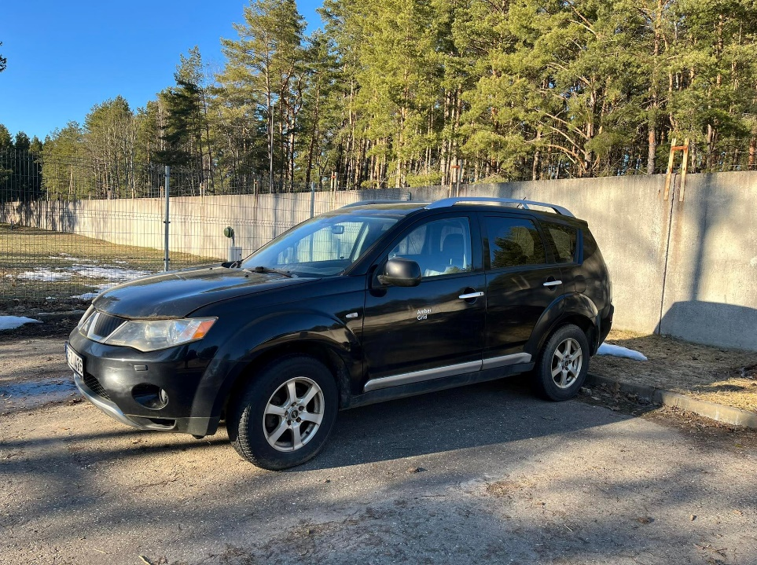
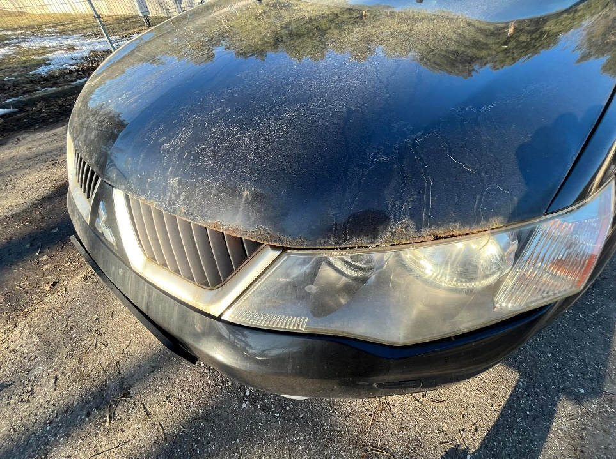
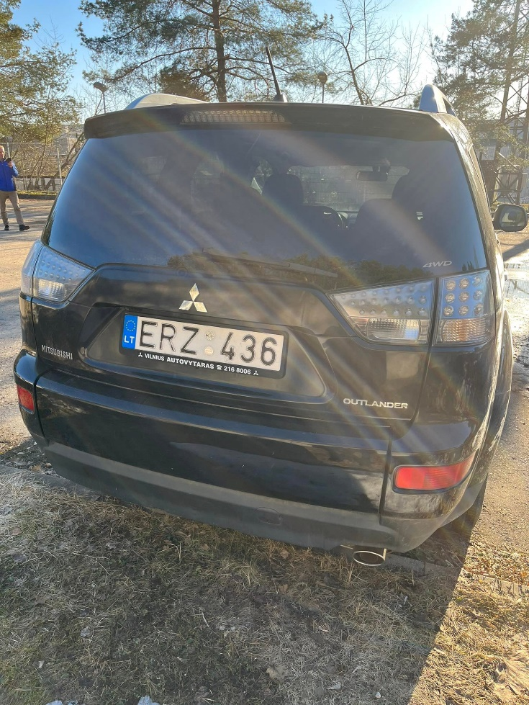
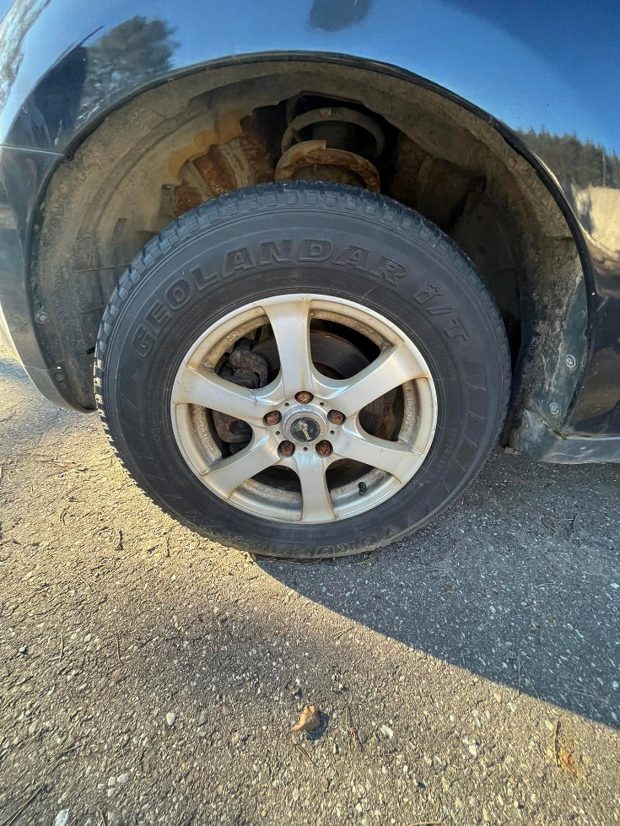
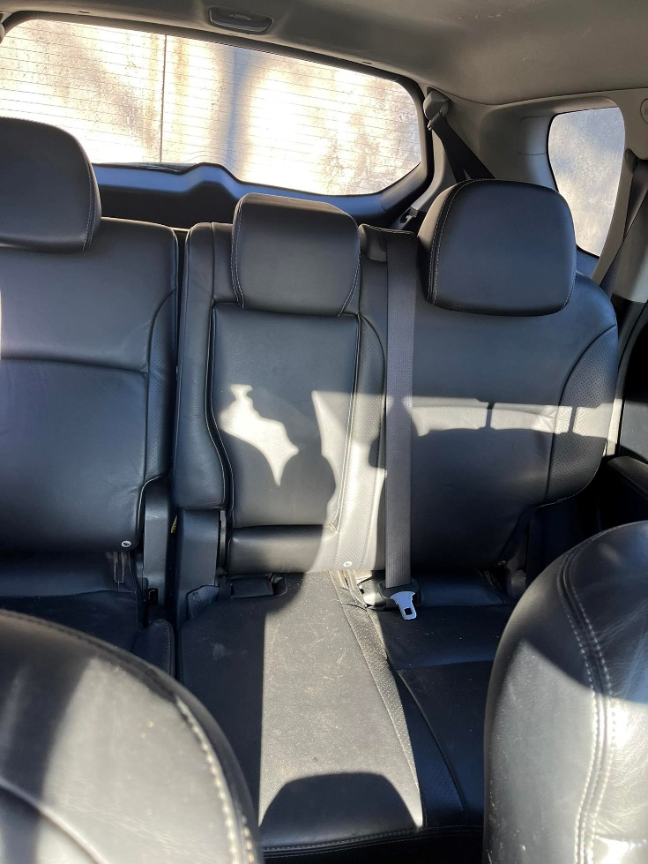
Nr. 1 Automobilis Mitsubishi Outlander

